ПРАКТИЧЕСКАЯ РАБОТА №2 (2 ЧАСА)
ТЕМА: Создание таблиц
3. Создание таблицы для пользователей
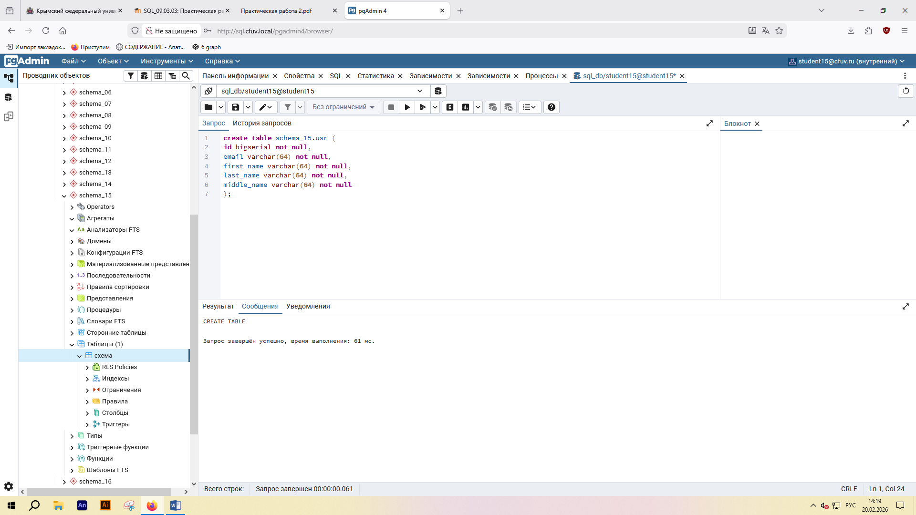
insert into schema_15.usr (first_name, middle_name, last_name, email) values
('Иван', 'Иванович', 'Иванов', 'ivanov@my.example.com'),
('Петр', 'Петрович', 'Петров', 'petrov@my.example.com'),
('Иван', 'Петрович', 'Сидоров', 'sidorov@my.example.com');
